Canevas Protocole / rapport de recherche Action (RA)
Total: 18 à 40 pages ( sans les annexes)

Table de matière

1. Introduction 2
2. Probleme de recherche 2
3. But pratique de la recherche 2
4. Definition operationnelle des termes 2
5. Plan methodologique 2
6. Reponses a la question de recherche 3
7. Conclusions pratiques 3
8. Bibliographie 3
9. Annexes 3
Annexe 4

Page de Garde
(1p)

Remerciements
(1p)

Liste des abréviations et sigles
(1à 2p)

Sommaire
(1à 2p)

Résumé
(1à 2p)

Introduction
(1à 2p)

Probleme de recherche
Eléments de la justification
(1à 5p)

But pratique de la recherche
Question de recherche
(1à 2p)

Definition operationnelle des termes
(1à 2p)

Plan methodologique
(1à 2p)
Tableau et commentaire du tableau
- collecte des données (bilan de la collecte)
- instruments utilisés
- echantillon et échantillonnage
- analyse des données
- commentaire de la procedure d’analyse manuelle et/ou informatisé

Reponses a la question de recherche
Résultats et discussions des résultats
(5à 10p)

Conclusions pratiques
Que retenir de la recherche? et que faire?
(2à 5p)

Bibliographie
(1à 2p)

Annexes

Annexe

Étapes / Éléments clés rapport RA
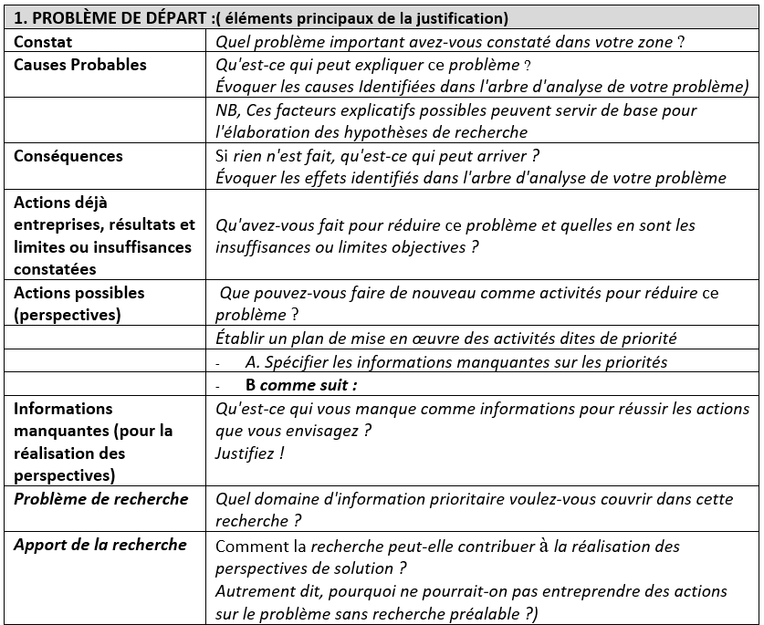

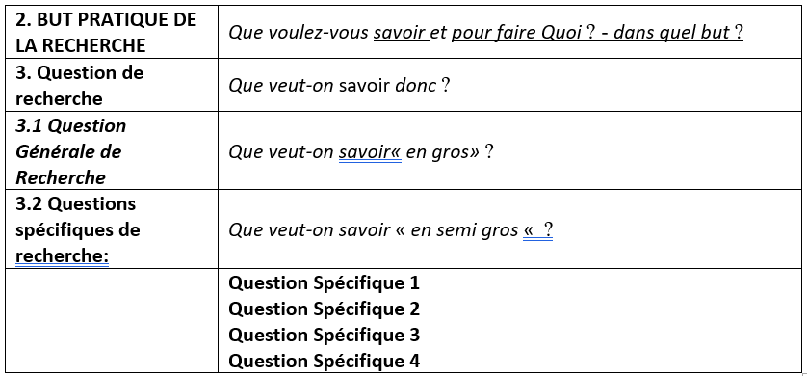

Plan méthodologique
Questions spécifique de recherche | Instruments | Cible | Situation d’application |  |  | Type d’enquêteur | Échantillon
 |  |  | Période | Lieu | Condition
QSR 1
QSR 2
QSR 3
QSR 4
QSR 15

Méthodologie : quel type d’étude ? Dans quel cadre ? Sur qui, avec quels instruments, comment va se dérouler la collecte ? Comment l’analyse sera faite, etc…
Variables de l’étude
Questions spécifiques de recherche | Variables  - Que veut- on mesurer  « en demi-gros »dans la Questions spécifique ? | Contenu ou sous variables  - Que veut-on mesurer « en détail » dans la question spécifique
QSR 1
QSR 2
QSR 3
QSR 4
QSR 5

Terminologie
Terminologie employée dans ce Cours | Termes courants
Problème de recherche | Situation de départ  Problématique  Enoncé du problème  Identification et justification  Hypothèse
But pratique | Objectif général  Question générale de recherche
Question de recherche:  - Question générale de recherche  - Questions spécifiques de recherche | Objectifs spécifiques
Choix et élaboration des instruments | Méthodologie:  - Plan de recherche  - Procédé de la recherche  - Conception de la recherche
Collecte de données | Collecte des données
Analyse de données relative aux différents instruments | Analyse
Réponse à la question de recherche | Résultats,  Discussions
Conclusions pratiques | Conclusions / Recommandations

Tableau récapitulatif éléments de base
